

**UNIVERSIDAD PERUANA DE CIENCIAS APLICADAS**

FACULTAD DE INGENIERÍA

CARRERA DE INGENIERÍA DE SISTEMAS

Curso: Fundamentos de Programación II

**TRABAJO PARCIAL**

**AUTOR(ES)**

Mondalgo Aguilar, Mirella Estefany U202519649

Yapo Maron, Jimmy Jhordan U800235

Aguilar Huallpa, Sebastian Alonso U202418736

**DOCENTE**

César Eduardo Chahuas Rebatta

**Lima, [22 de septiembre del 2025]**

**Índice**

Capítulo 1: Situación Actual 1

1.1. Análisis del Problema 2

1.2. Objetivo del Sistema 2

1.2.2. Objetivos Específicos: 2

1.3. Lista de Funcionalidades o Historias de Usuario (Priorizadas) 3

1.4. Cronograma y Asignación de Actividades 3

Figura Nª1: Cronograma 4

Capítulo 2: Propuesta de Innovación 4

2.1. Diseño de Flujo de Aplicación 4

Se comparte diagrama del Menú propuesto para la aplicación 4

Figura N°2 5

Figura N°3 5

Figura N°4 6

Figura N°5 6

Figura N°6 7

Figura N°7 7

Figura N°8 8

2.2. Diagrama de Clases del Modelo (en Código PlantUML) 8

### Capítulo 1: Situación Actual

#### 1.1. Análisis del Problema

La empresa de outsourcing contable "Crececont" gestiona el capital humano de diversas empresas cliente, abarcando desde regímenes mype hasta generales. Actualmente, la gestión de los procesos de contratación (altas) y ceses (bajas) de los trabajadores se realiza de forma manual y descentralizada, probablemente mediante hojas de cálculo o documentos de texto. Este enfoque manual también se ve reflejado en un complejo proceso de cálculo de planillas, que está sujeto a las normativas laborales y tributarias peruanas.

Los problemas inconvenientes detectados son:

* **Falta de Centralización:** No existe una base de datos única y confiable para la información de los trabajadores, lo que dificulta la consulta y la generación de reportes consolidados para las empresas cliente.
* **Procesos Ineficientes:** Las tareas operativas para el registro manual de altas, bajas y el cálculo de planillas consume mucho esfuerzo de tiempo, ocasionando que el personal sea más operativo que analítico, lo cual quita oportunidad de generar valor para los clientes.
* **Alto Riesgo de Error Humano:** Los cálculos de la planilla involucran múltiples variables (tipo de AFP, horas extras, renta de 5ta categoría, etc.), y el registro manual de datos es propenso a errores que pueden resultar en pagos incorrectos y posibles contingencias legales para sus clientes. Además, de generar insatisfacción por el servicio prestado.
* **Dificultad en el Seguimiento:** Es complicado generar rápidamente listados actualizados de personal activo o cesado por cada empresa cliente, lo que impacta en el time to market y en la precisión de la información que se comparte a los clientes.

#### 1.2. Objetivo del Sistema

**1.2.1. Objetivo General:**

Desarrollar un sistema de información para automatizar y centralizar la gestión del ciclo de vida laboral de los empleados (altas y bajas) y el cálculo de la planilla mensual para las empresas cliente de Crececont.

#### ****1.2.2. Objetivos Específicos:****

* Implementar un módulo para registrar y gestionar la información de las empresas cliente.
* Implementar un módulo para el registro / actualización de la información de los trabajadores; además de asociarlos a su empresa correcta
* Implementar un módulo para gestionar el proceso de baja de trabajadores, registrando la causa y fecha del cese.
* Implementar un módulo para la automatización del cálculo de la planilla mensual, considerando todos los ingresos (remuneración, asignación familiar, horas extras) y egresos (aportes a AFP, impuestos) conforme a la legislación peruana.
* Generar reportes sencillos, como listados de personal activo y cesado por empresa.
* Proveer una interfaz de usuario basada en un menú simple para una interacción clara y controlada con el sistema.

#### 1.3. Lista de Funcionalidades o Historias de Usuario (Priorizadas)

A continuación se presentan las funcionalidades clave del sistema, priorizadas para un desarrollo incremental.

**Prioridad Alta (Funcionalidad Esencial):**

* **HU-01:** Como usuario de Crececont, quiero registrar una nueva empresa cliente para poder asociar trabajadores a ella.
* **HU-02:** Como usuario de Crececont, quiero registrar el alta de un nuevo trabajador con todos sus datos personales, contractuales y de afiliación (AFP), para tener su información completa en el sistema.
* **HU-03:** Como usuario de Crececont, quiero buscar un trabajador por su DNI para consultar o modificar su información rápidamente.
* **HU-04:** Como usuario de Crececont, quiero listar todos los trabajadores activos de una empresa cliente específica.
* **HU-05:** Como usuario de Crececont, quiero calcular la planilla mensual de un trabajador específico, introduciendo sus días laborados, vacaciones y horas extras, para obtener su neto a pagar.
* **HU-06:** Como usuario de Crececont, quiero registrar la baja (cese) de un trabajador, especificando el motivo y la fecha, para que figure en los registros históricos.

**Prioridad Media (Mejoras Importantes):**

* **HU-07:** Como usuario de Crececont, quiero listar un reporte del cálculo de la planilla para todos los trabajadores de una empresa cliente.
* **HU-08:** Como usuario de Crececont, quiero obtener un listado de todos los trabajadores que han sido cesados de una empresa cliente.

#### 1.4. Cronograma y Asignación de Actividades

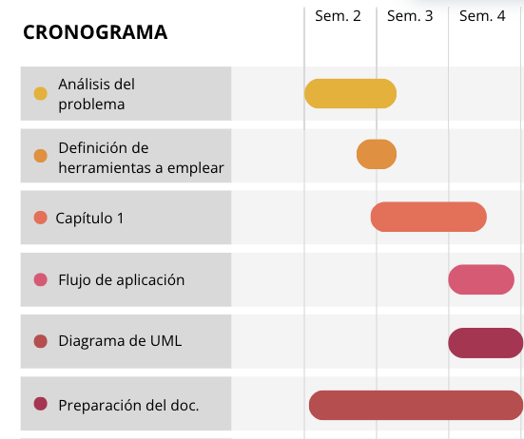

Elaboración: Propia

#### Figura Nª1: Cronograma

**Gestión de proyecto – Planner:**

Para la organización de las actividades en equipo, se eligió la herramienta “Planner” por su facilidad en la gestión de tareas; ya que permite dar seguimiento a las tareas asignadas, al igual que el de dar prioridad a las que están próximas a la fecha de su vencimiento. De esa manera se tiene una visualización más clara del proceso en el que se encuentra el proyecto.

### Capítulo 2: Propuesta de Innovación

#### 2.1. Diseño de Flujo de Aplicación

#### Se comparte diagrama del Menú propuesto para la aplicación

#### Figura N°2

#### Figura N°3

#### Figura N°4

#### Figura N°5

#### Figura N°6

#### Figura N°7

#### Figura N°8

#### 2.2. Diagrama de Clases del Modelo (en Código PlantUML)

Este diagrama propone una estructura que cumple con los requisitos de 10-15 clases y utiliza herencia, composición y polimorfismo (a través de la clase abstracta AFP).

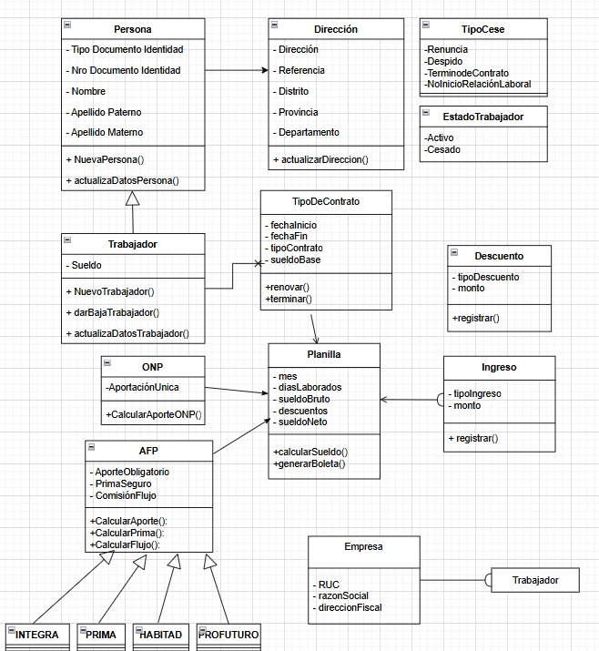

Figura N°9

BIBLIOGRAFÍA:

Diagrams. (2025): <https://app.diagrams.net/#G14fdfrWWATiLfoGP9Jf4nuQPXMxHra_7S#%7B%22pageId%22%3A%22a5BNdUpkMgpaNpv-9S7C%22%7D>

Planner (2025): Fundamentos de Programación G8

<https://planner.cloud.microsoft/webui/plan/t_t66hFt-UKHLhpV0ZsXWWQABaue/view/board?tid=0e0cb060-09ad-49f5-a005-68b9b49aa1f6>

Universidad Politécnica de Valencia (2018): “Diagrama de clases”.

<https://www.youtube.com/watch?v=JioEGJIlg88>

ANEXOS:

Figura Nº10: To do

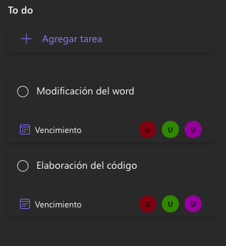

Elaboración: Propia

Figura N°11: Doing

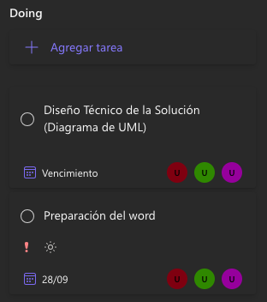

Elaboración: Propia

**Figura Nº12: Done**

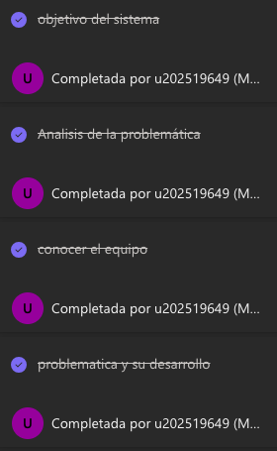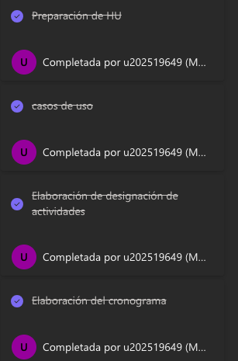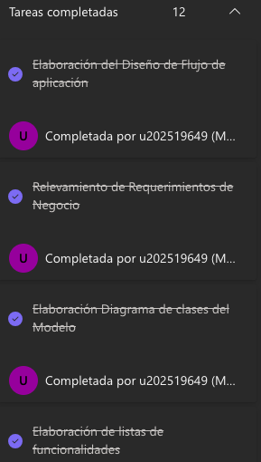

Elaboración: Propia